# NỘI DUNG

# Bài báo cáo của nhóm

# 1.Định nghĩa vấn đề

## 1.1 Giới thiệu hệ thống

## 1.2 Hệ thống hiện tại

## 1.3 Hệ thống đề xuất

## 1.4 Ranh giới hệ thống

## 1.5 Phần mềm yêu cầu

# 2.Đặc tả yêu cầu người dùng

## 2.1 Người sử dụng hệ thống

## 2.2 Chức năng hệ thống

## 2.3 Kiến trúc và thiết kế của dự án

## 2.4 Sơ đồ thực thề mối quan hê

## 2.5 Cấu trúc cơ sở dữ liệu

# *3.Các chức năng của hệ thống*

## 3.1 Đăng ký

## 3.2 Đăng nhập

## 3.3 Xem conceptmap

## 3.4 Sửa concetpmap

## 3.5 Xóa conceptmap

## 3.6 Tạo mới conceptmapđ

## 3.7 Lưu conceptmap

## 3.8 Xuất conceptmap

**4.Thiết kế giao diện cho project**

## 4.1 Đăng nhập(Tên ,Mật khẩu)

## 4.2 Home

## 4.3 Giới thiệu

## 4.4 Liên hệ

## 4.5 Diễn đàn

## 4.6 Học online

## 4.7 Home page

## 4.8 Chọn trình độ

* Mầm non
* Cấp 1
* Cấp 2
* Cấp 3
* Đại học
* Khác

# 2.Đặc tả yêu cầu người dùng

## Sơ đồ thực thề mối quan hê

2.4.1 Biểu tượng sử dụng cho quá trình

|  |  |
| --- | --- |
| **Biểu tượng** | **Ý nghĩa** |
| **Thực thể** | *Bảng của CSDL* |
|  | *Thuộc tính bảng* |
| **Mối quan** hệ | *Mối quan hệ* |
|  | *Mối quab hệ:1-N* |

**2.4.2 Phân tích thuyết kế database**

* *Bảng ConceptAll:*

ConceptAll

* *Bảng ConceptForTopic:*

ConceptForQuestion

* Bảng Level

Level

* Bảng Link:

Link

Bảng LinkOfMap:

LinkOfMap

Bảng MapOfUser:

MapOfUser

* Bảng Topic

Topic

* Bảng TopicOfLevel

TopicOfLevel

* Bảng User

User

### 2.4.3Sơ đồ thực thể mối quan hệ:

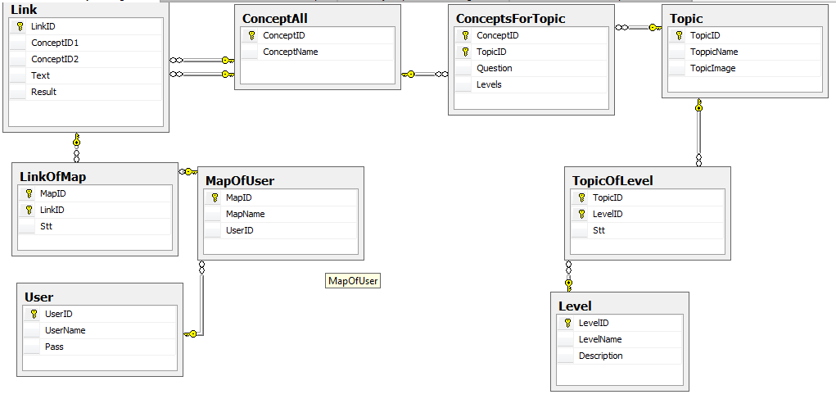

## 2.5Cấu trúc cơ sở dữ liệu

* **C**onceptAll

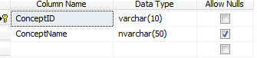

* ConceptsForTopic

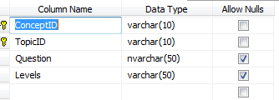

* 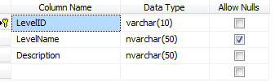Level
* Link

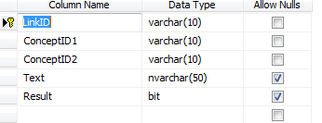

* LinkOfMap

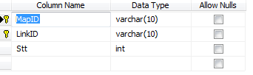

* MapOfUser

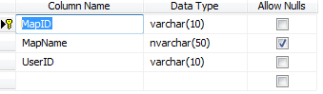

* Topic

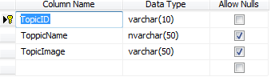

* TopicOfLevel

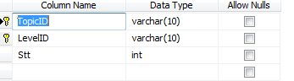

* User

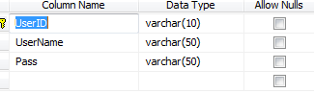

**4.Thiết kế giao diện cho project**

## 4.1 Đăng nhập(Tên ,Mật khẩu)

**4.2 Home**

